Rozkład jazdy autobusów na wybory samorządowe
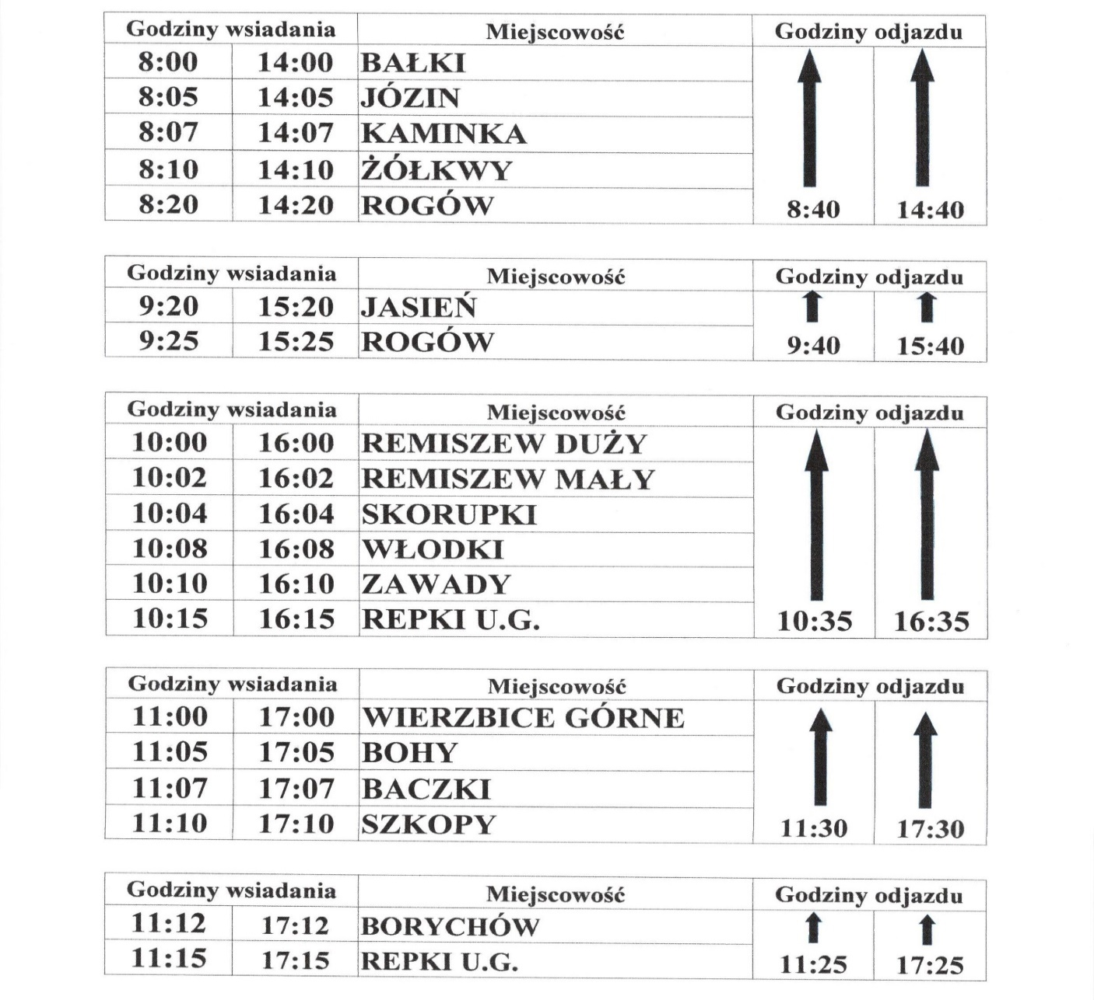
w dniu 07 kwietnia 2024r. - Gmina Repki
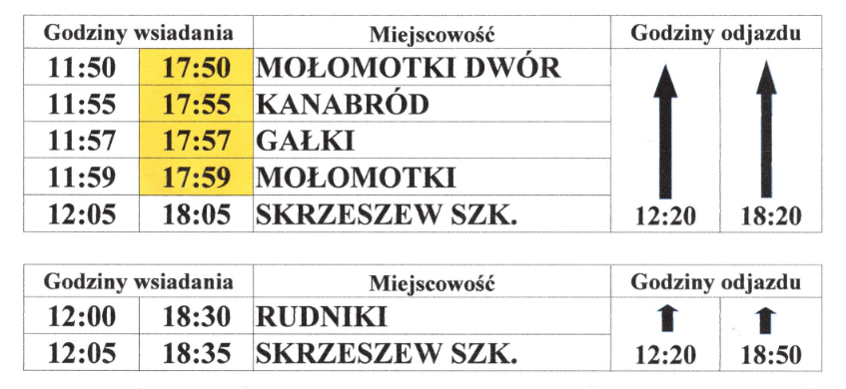

Rozkład jazdy autobusów na wybory samorządowe
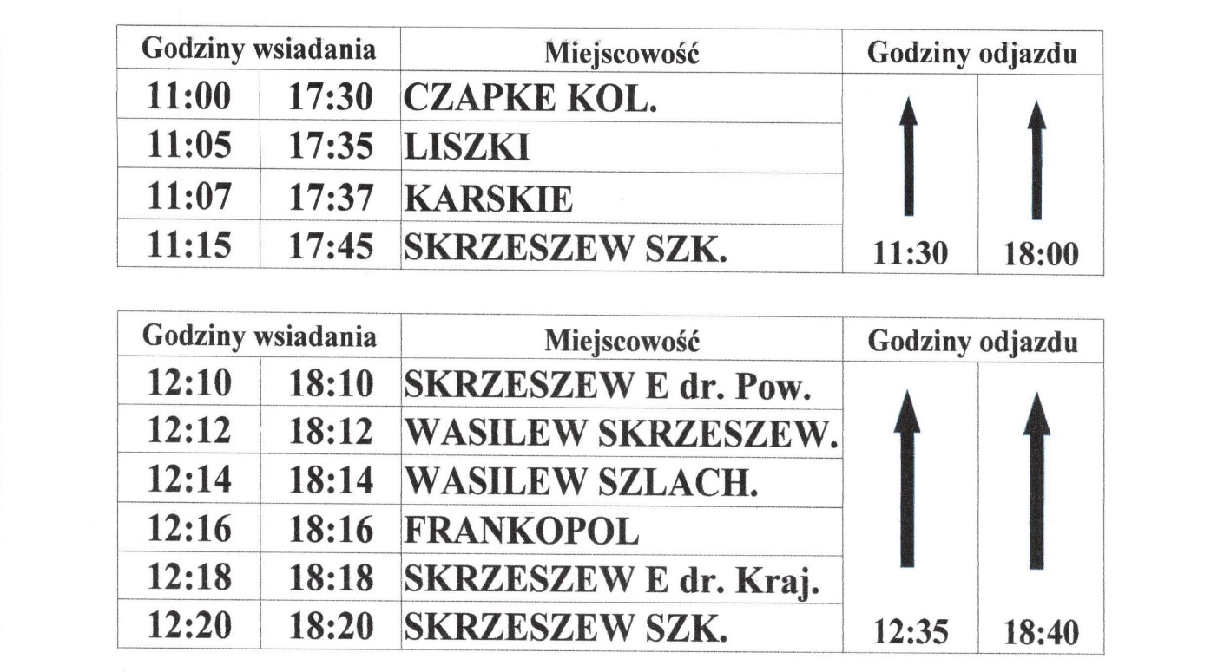
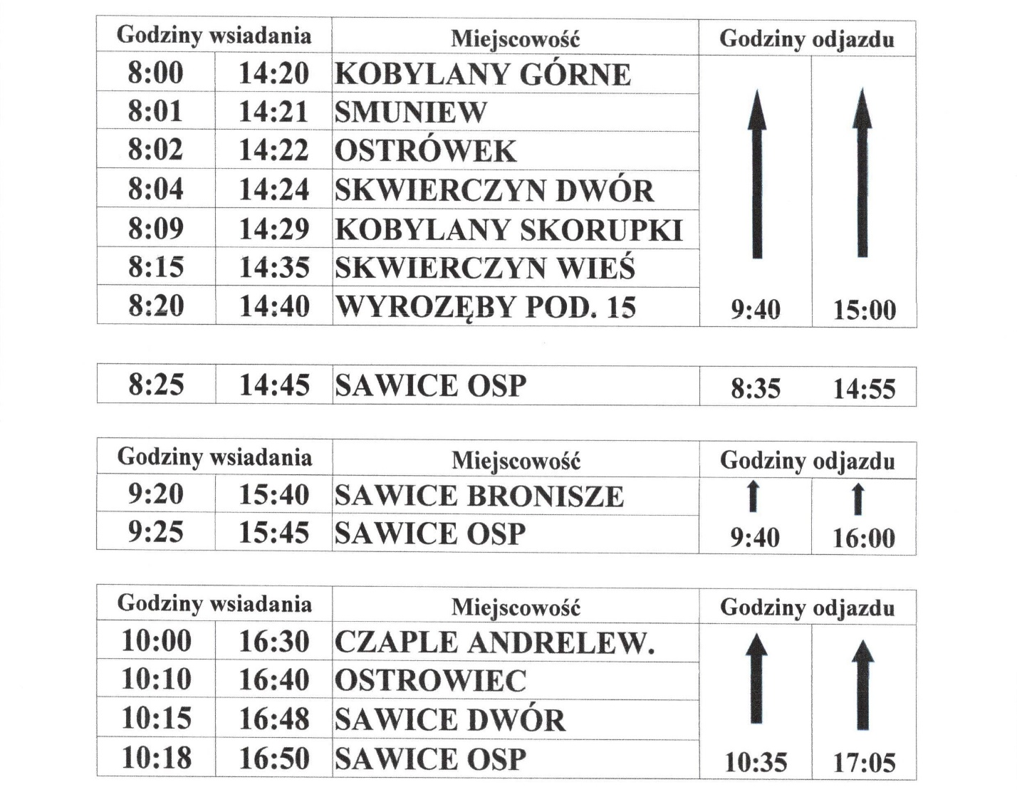
w dniu 07 kwietnia 2024 r. – Gmina Repki

